M3 Monlau Parking System

Oscar Mur

Diagrama de classes UML
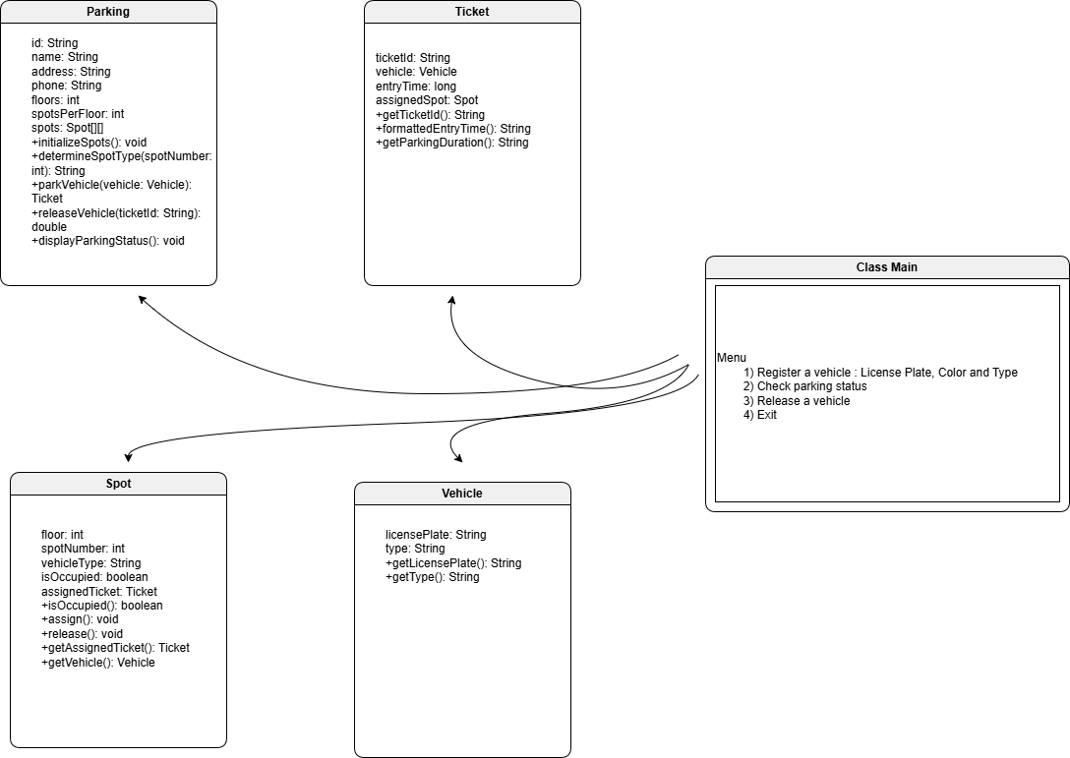
El diagrama de clases representa el sistema de gestión de estacionamiento. La clase Main es el punto de entrada del programa y se encarga de inicializar y coordinar el sistema. Interactúa con las siguientes clases:
- Parking: Gestiona el estacionamiento, incluyendo la inicialización de las plazas, la asignación de vehículos y la liberación de espacios. Además, maneja los tickets de estacionamiento.
- Vehicle: Representa a los vehículos que entran al estacionamiento. Contiene información como la matrícula y el tipo de vehículo.
- Spot: Representa las plazas de estacionamiento. Controla si están ocupadas y cuál vehículo está asignado a cada plaza.
- Ticket: Registra la información de cada vehículo estacionado, como la matrícula, la hora de entrada y la plaza asignada.
Este sistema permite gestionar la asignación de plazas de forma automática y calcular el tiempo de estacionamiento.

